**Муниципальное автономное дошкольное образовательное учреждение**

**д.с. общеразвивающего вида «Солнышко » с. Тербуны**

**Тербунского муниципального района**

**Липецкой области**

**Физкультурное развлечение по ПДД для детей средней группы № 1 «Юный пешеход».**

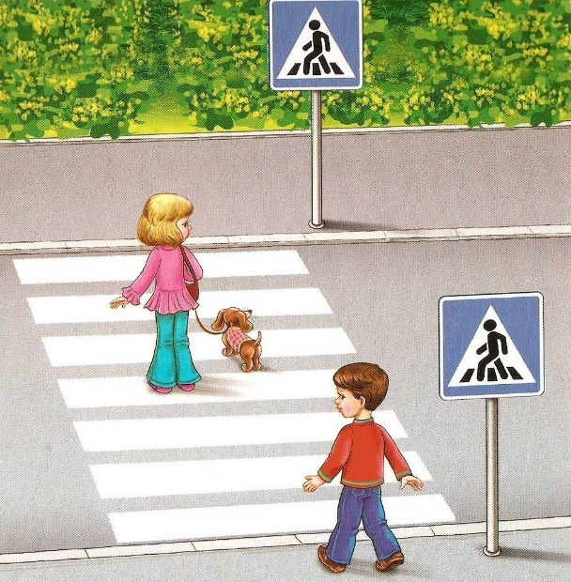

Воспитатели:

Гулевская М.А.

Максимова Л.Н.

Тербуны 2024

**Цель:**  
- формировать у детей знания о правилах дорожного движения, желание соблюдать эти правила, обучать предвидеть опасность, показать важность соблюдения правил дорожного движения.  
**Задачи:**  
- расширять и закреплять знания детей о сигналах светофора;

- обогащать словарь детей;

- развивать игровую деятельность детей;

- расширять знания названий и обозначений дорожных знаков для пешеходов и водителей;

- расширять знания о том, в каком месте можно переходить дорогу и как ее переходить;

- расширять словарный запас;

- учить отвечать на вопросы по тексту;

- довести до сознания детей, к чему может привести нарушение правил дорожного движения;

- развивать ловкость, внимание, сосредоточенность, смекалку, логическое мышление;

 - воспитывать грамотного пешехода.

**Оборудование**:

- жезл гаишника 2 шт;

- полоски белого картона (по количеству участников);

- обручи 2 шт;

- разрезанные знаки 2 шт;

- флажки разного цвета.

**Ход развлечения.**

**Ведущий:** Здравствуйте, ребята! Сегодня мы проводим физкультурное развлечение по правилам дорожного движения. Но вначале я хотела бы вам загадать загадку:

Вот трёхглазый молодец.

До чего же он хитрец!

Кто откуда ни поедет,

Подмигнёт и тем, и этим.

Знает, как уладить спор,

Разноцветный… (Светофор)

**Дети.** Это светофор.

**Ведущий**. Да, ребята, вы правильно угадали. Встречайте нашего друга Светофорика.

Под музыку в зал входит светофор.

С виду - грозный и серьезный,

Очень важный Светофор.

С перекрестка, с перекрестка

На людей гляжу в упор.

Я и вежливый и строгий,

Я известен на весь мир!

Я на улице широкой

Самый главный командир!

Все, что хочу я вам сказать,

Должны вы по глазам читать.

Различать вам нужно ясно

Цвет зеленый, желтый, красный!

**Ведущий:** А зачем он нужен, ребята?

**Дети**: Чтобы регулировать движение

**Ведущий**: Ребята, что - то Светофор какой - то грустный. Не заболел ли он? Посмотрите на него хорошо, чего - то на нем не хватает?

**Дети:** Световых сигналов.

**Ведущий:** Да, ребята, действительно, наш Светофор растерял все свои сигналы. А без сигналов ему никак нельзя. Давайте поможем Светофору.

**Ведущий:**Сигналы светофора расположены в определенной последовательности. Давайте вспомним в какой? В самом в верху- какой сигнал?

**Дети:** Красный! Красный свет - Самый строгий, Стой! Дороги дальше нет, Путь для всех закрыт!

**Ведущий:** А какой сигнал расположен в середине?

**Дети**: Желтый! Правильно! Желтый свет – предупреждение, жди сигнала для движения.

**Ведущий**: А какой сигнал расположен внизу?

**Дети:** Зеленый! Правильно! Зеленый свет – говорит «Проходите, путь открыт!»

**Ведущий:**

А сейчас мы с вами представим, что мы водители. А вы знаете кто это такие?

**Дети:** Те, кто сидят за рулем автомобиля.

**Физ. разминка «Мы – шоферы».**

 Едем, едем на машине (движение рулем) ,

Нажимаем на педаль (ногу согнуть в колене, вытянуть),

Газ включаем, выключаем, (рычаг повернуть к себе, от себя),

 Смотрим пристально мы вдаль (ладонь ко лбу),

Дворники счищают капли. Вправо, влево – чистота! («дворники»)

Волосы ерошит ветер (пальцами взъерошить волосы),

 Мы шоферы хоть куда! (большой палец правой руки вверх).

**Светофорик:**   А я для вас тоже приготовил задание - называется «Подумай-отгадай».

1. Сколько колес у легкового автомобиля? (4)

2. Кто ходит по тротуару? (пешеход)

3. Кто управляет автомобилем? (водитель)

4.Что может произойти, если пешеход или водитель нарушили правила дорожного движения? (авария)

5. Какой свет верхний на светофоре? (красный)

6. На какое животное похож пешеходный переход? (зебра)

7. Сколько сигналов у светофора? (три)

8.Где нужно играть, чтоб не подвергаться опасности? (на детских площадках)

Молодцы, ребята, знаете ПДД. Сейчас мы с вами поиграем в игру.

**Подвижная игра «Сигналы светофора»**

(На красный сигнал светофора дети стоят, на желтый – хлопают в ладоши, на зеленый – маршируют на месте).

**Ведущий:** А сейчас мы с вами проведём соревнование по правилам дорожного движения.

Давайте познакомимся с нашими командами (названия команд).

**1 Конкурс  «Извилистая дорога»:**

Материал: жезл гаишника

Нужно передвигаться змейкой не задевая препятствия (кегли), добежать до своей команды и передать жезл, победит та команда, которая быстрей пробежит через препятствия.

**2 Конкурс «Зебра».**

Материал: полоски белого картона.

Всем участникам в каждой команде раздаётся полоска белого картона. По сигналу первый участник кладёт полосу встаёт на неё и возвращается к своей команде. Второй кладёт свою ступеньку зебры, встаёт на неё и возвращается. И так до последнего участника. Смотрится, чтоб полоски зебры лежали не как попало, а аккуратно, как нарисовано на дорогах.

**3 Конкурс « Автобусы».**

Материал: обручи

Капитаны каждой из команд встают в обруч, бегут с ним до конуса, оббегают его, возвращаясь к своей команде, берут следующего участника и «перевозит» его на другую сторону, затем бежит за следующим. Вся команда должна быть переправлена на другую сторону.

**4 Конкурс** **«Собери знак».**

Материал: разрезные знаки.

Каждая команда получает пазл (разрезанный знак) и собирает его на время.

**5 «Цветные автомобили».**

Ход **игры.** Дети *(автомобили)* размещаются на одном краю площадки. Каждому дается флажок какого-либо цвета. Ведущий стоит в центре площадки лицом к детям, держит в руке цветные флажки. Поднимает флажок, и те *«автомобили»*, у кого флажок такого же цвета, начинают двигаться. Если ведущий опускает флажок, то дети-автомобили отправляются в гараж. Затем ведущий поднимает флажок другого цвета, и игра возобновляется. Ведущий может одновременно поднять все флажки, и тогда все автомобили двигаются; тем самым игра усложняется. В начале **игры можно цвет озвучить** : *«Выезжают зеленые автомобили»*, *«Красные возвращаются в гараж»* и т. д.

**Ведущий** Ребята, нашему другу Светофору было интересно и весело с вами. Но ему пора прощаться и возвращаться выполнять свои обязанности на проезжую часть, чтобы все соблюдали правила дорожного движения.  
На улице будьте внимательны дети!  
Твердо запомните правила эти,  
Правила эти помните всегда.  
Чтоб не случилась с вами беда!  
**Светофор:** Вы молодцы ребята. Теперь вы знаете, что важно быть на дороге очень внимательными. За правильные ответы я приготовил вам медали. Я хочу их вам вручить, вы их заслужили. Вы настоящие Знатоки правил дорожного движения.

**Ведущий:** Ребята, вы сегодня молодцы, вспомнили и рассказали много правил дорожного движения. Давайте будем их помнить и соблюдать.

А теперь давайте попрощаемся с нашими гостями.

